附件2
酒店路线图
一、会议报到地点
江苏省扬州市文昌阁智选假日酒店，扬州市广陵区汶河北路75号，酒店总机：0514-87979788。
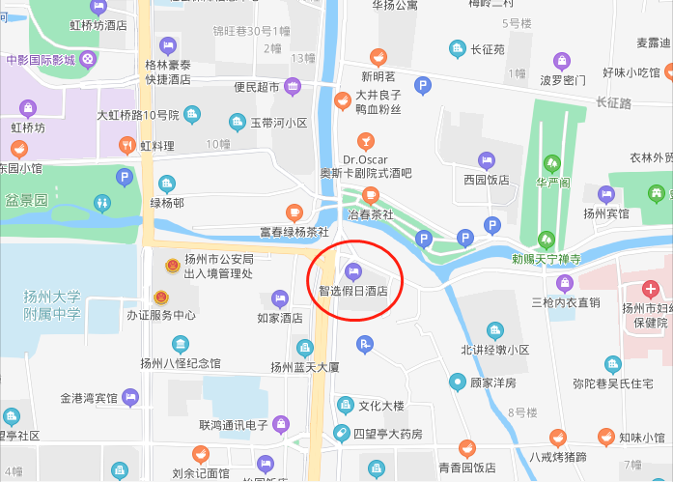
二、乘车路线
1.扬州东站
出租车：乘坐出租车到文昌阁智选假日酒店约30分钟，车费约30元。
公交：乘坐71路到达珍园（萃园）站，步行1公里（约15分钟）到达，全程约1小时。
2.扬州泰州国际机场
出租车：乘坐出租车到文昌阁智选假日酒店约45分钟，约100元。
公交：乘坐233路到达江都汽车客运站，转88路（或k1路）到达珍园（萃园）站，步行1公里（约15分钟）到达，全程约2小时。

